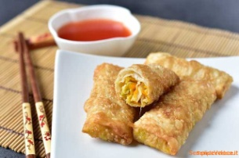
INVOLTINI PRIMAVERA.
Ingredienti per 8/10 involtini
2 carote medie
1/2 cavolo verza
1 cipollotto (oppure 1 scalogno)
2 cucchiai di salsa di soia (se non l’avete potete sostituirla con un po’ d’aceto bianco e sale)
150 suino a fettine
1 rotolo di pasta fillo

Preparazione:
Lavate le verdure e tagliatele a striscioline sottili. Tagliate le fettine di maiale a striscioline, formando degli straccetti. In una pentola wok o in una padella con i bordi alti, fate imbiondire uno spicchio d’aglio in olio extravergine di oliva. Aggiungete nel tegame il suino e poi le verdure e fatele cuocere per circa 4-5 minuti. Quasi a fine cottura aggiungete la salsa di soia (oppure se non l’avete sostituirla con 2 cucchiai di aceto e del sale), lasciate insaporire, girate bene e spegnete la fiamma. Mettete le verdure in un colino poggiato su un contenitore per togliere l’eccesso di acqua, pressate se necessario.

Fate raffreddare le verdure e nel frattempo stendete la pasta fillo su un tagliere, ricavando con un coltello dei rettangoli di circa 7 x 12 cm.
Spennellate i rettangoli di pasta fillo con olio extravergine di oliva e al centro disponete le verdure lasciando ai bordi lo spazio sufficiente per la chiusura.
Richiudete la pasta fillo facendo attenzione a tenere verso il basso la parte di chiusura degli involtini primavera.
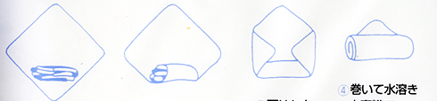
Per la salsa agrodolce cinese
60 gr di passata di pomodoro
200 ml d’acqua
120 ml di aceto bianco
90 gr di zucchero semolato
1 cucchiaio di farina di mais
Preparate prima la salsa agrodolce, dovrà essere già fredda per quando saranno pronti gli involtini:
mettete l’acqua e la farina in un pentolino e girate per far sciogliere la farina, poi accendete il fuoco ed aggiungete i restanti ingredienti (passata di pomodoro, aceto e zucchero) lasciate cuocere e portate a bollore mescolando spesso, lasciate cuocere per circa 15 minuti, durante . A fine cottura vedrete che avrà raggiunto la consistenza fluida di un color rosso tendente al trasparente, tipico della salsa agrodolce cinese.

